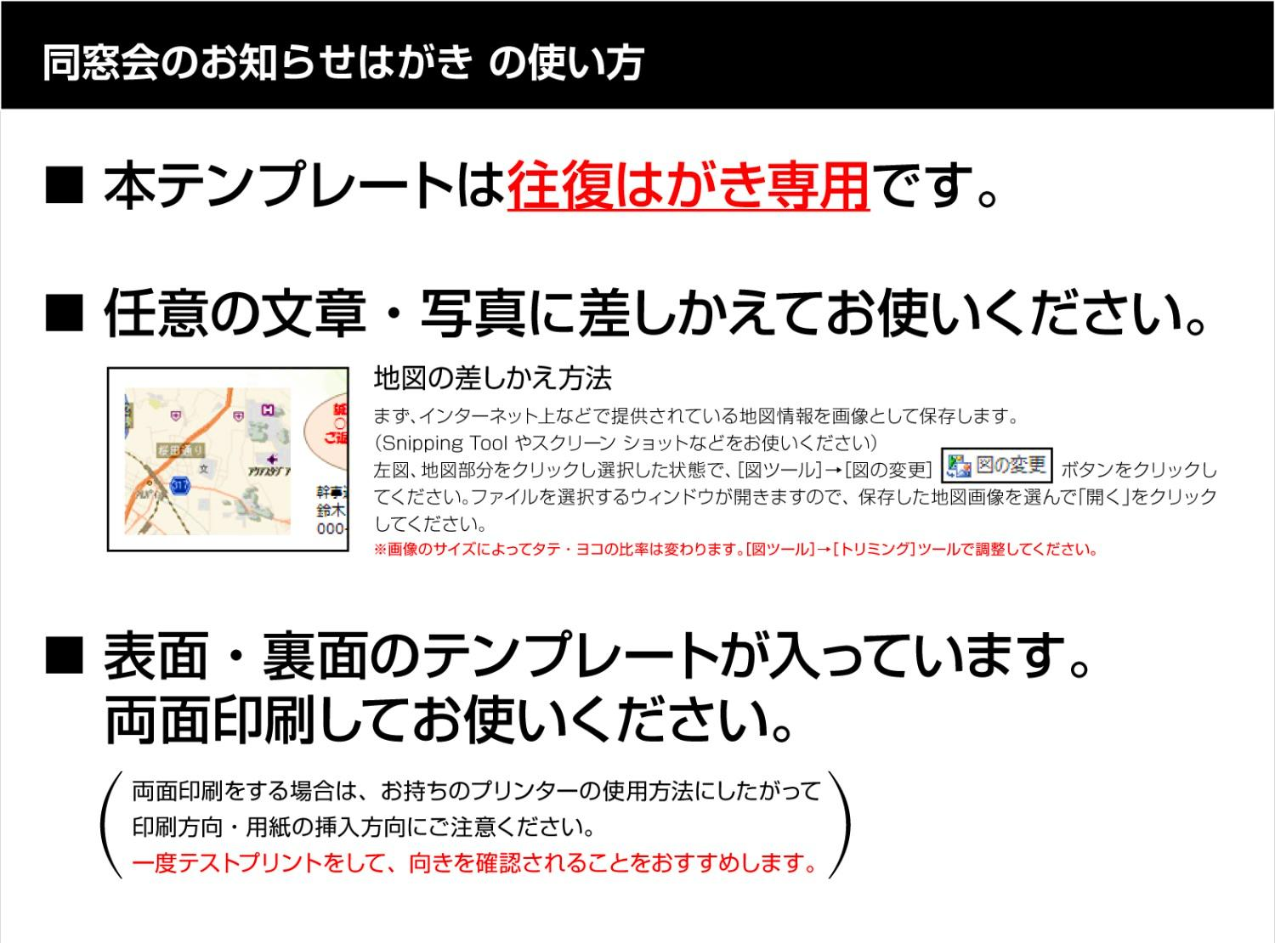

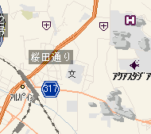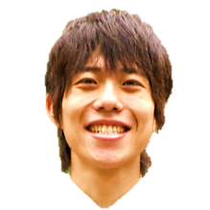

9990

990

皆様 元気でお過ごしでしょうか

さて 早いもので私たちが○○高校を卒業して

今年で00年が経とうとしています

この度 同窓会を開くこととなりましたので

お知らせいたします

皆様にお会いできるのを 心よりお待ちしております

会　費 男性 0,000円 / 女性 0,000円

会　場 マイクロホテル10F 鳳凰の間

東京都○○区○○ 0-0-0

TEL:00-0000-0000

幹事連絡先

鈴木 健太

000-0000-0000

誠に勝手ながら

○月○日までに

ご返信お願いいたします！

○○高校 00期生

同窓会のお知らせ

行

潮田恵子

東京都調布市調布ヶ丘一二-三四-五

○○○ハイツ二○一号

日　時 0000年00月00日

受付　00:00~ / 開宴　00:00~

990

9990

990

9990

東京都調布市調布ヶ丘一二-三四-五

○○○ハイツ二○一号

潮　田　恵　子

様

武島友子

東京都渋谷二-二-二

どちらかに○をつけてください

ご出席 ・ ご欠席

ＴＥＬ

住 所

氏 名